CNITSEC服务资质申请书客户端操作指南

- 安装客户端
- 申请书客户端安装时不要默认在C盘，会导致有些数据无法输入。
- 如果提示不能安装，可以先安装setup.exe或者直接上网下载.NetFramework4.0最新版本。
- 输入资料
填写资料要按照规定填写，还可以多台机子操作填写，只需安装以下步骤即可填写
- 先划分填写的部分，规定好填写内容，然后把各自资料填补完全
- 填写完各自的资料后，在桌面的申请书客户端的图标中右击属性找到快捷方式里的起始位置，如下图：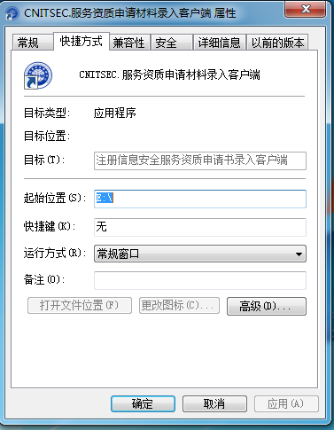
- 把起始位置复制一下在我的电脑中按照路径找到，如下图：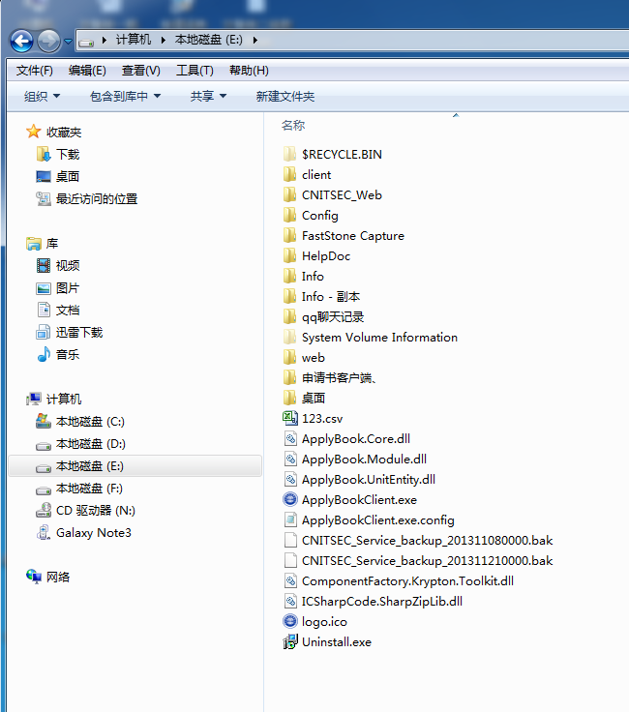
- 打开之后找到“Info”的文件夹，如下图：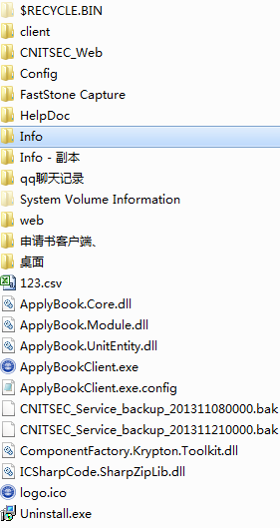
- 找到之后把多台机子中的“Info“文件夹放在同一台机子中进行合并，合并之后就可以查看客户端资料是否齐全，如下图：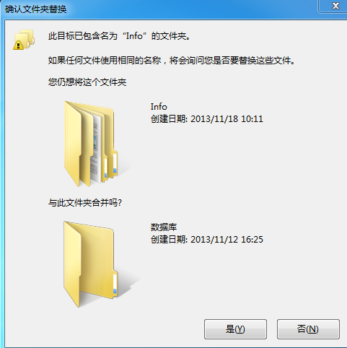
- 填完所有资料之后即可导出数据包。
3. 因为错误操作会导致第六、七章的附件上传不了，解决方案就是上传文件要先上传“详细描述”在上传“附件文档”，按着顺序就不会出错了。

技术支持电话：13581907290，罗老师。

